**Enviar trabajos (fotos de trabajos y cuadernos cuando corresponda) al correo: eloytroncoso@hotmail.com**

**Guía de música**

**Asignatura: MÚSICA Curso: 6°**

**Fecha:** CLASE del 25 martes 01 de septiembre

**Docente:** Carlos Troncoso C.

**Nombre de Alumno: _______________________________________**

**I.-Objetivo de aprendizaje**

**OA 3: Escuchar música en forma abundante de diversos contextos y culturas, poniendo énfasis en:**

**• Tradición escrita (docta) - música de compositores chilenos y del mundo (Con priorización curricular)**

**Interpretar y crear**

OA4: Cantar al unísono y a más voces y tocar instrumentos de percusión, melódicos (metalófono, flauta dulce u otros) y/o armónicos (guitarra, teclado, otros).

**INDICADOR EVALUACIÒN**

› Cantan con naturalidad, adoptando una postura sin tensiones y cuidando la emisión de la voz (respiración, modulación y uso de resonadores).

**II.-Contenido: interpretar**

**III.-OBJETIVO de la clase: Cantar una** canción basada en un bajo típico de blues

**IV.-Indicaciones Generales:**

**En tu cuaderno escribes la fecha y el objetivo dado y realizas las actividades que correspondan**

**Retroalimentación:**

**Saludo a mis alumnos y apoderados, espero que se encuentren bien de salud. Escucharon partes de la opera “La flauta mágica” de Mozart y partes de la ópera el “Cazador furtivo” de C.M. von Weber, mitología nórdica, la zarzuela, crear elementos musicales y crean una melodía de acuerdo los enlaces:**

[**https://youtu.be/pf7gtNF0GJ0**](https://youtu.be/pf7gtNF0GJ0)

**[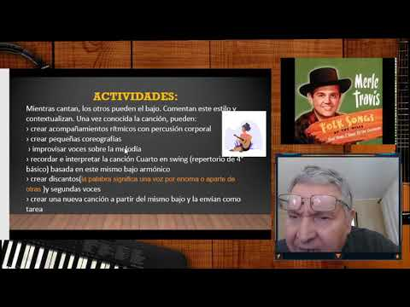](https://www.youtube.com/watch?v=pf7gtNF0GJ0)**

¡Pincha el link o la imagen y veras la clase explicada por tu profesor!

(En youtube)

**V.-ACTIVIDAD a desarrollar: (Pag.84)**

# 5 Aprenden una canción basada en un bajo típico de blues, como (I-VI-II-V) con canciones como Blue Moon, de R. Rodgers y L. Hart; Lollypop, de J. Dixson y B. Ross <https://www.youtube.com/watch?v=j3t0cBC6g5U>; <https://www.youtube.com/watch?v=eaBWQ9t96bg> Blue Moon (From “Grease”)

### <https://www.youtube.com/watch?v=v0fy1HeJv80&list=RD42NEFeepKWo&index=2>

[The Marcels - Blue Moon](https://www.youtube.com/watch?v=v0fy1HeJv80)

o progresión descendente en menor (I-VII-VI-V) como Sixteen tons, atribuido a M. Travis <https://www.youtube.com/watch?v=TKnYN5C69RY>o Upunapa aparapañapa de J. Akoschky <https://www.youtube.com/watch?v=NSeDIBc5Opc>. Mientras cantan, los otros pueden el bajo. Comentan este estilo y contextualizan. Una vez conocida la canción, pueden:

› crear acompañamientos rítmicos con percusión corporal

› crear pequeñas coreografías

› improvisar voces sobre la melodía

› recordar e interpretar la canción Cuarto en swing (repertorio de 4° básico) basada en este mismo bajo armónico

› crear discantos(la palabra significa una voz por encima o aparte de otras )y segundas voces

› crear una nueva canción a partir del mismo bajo y la envían como tarea

**VI.-Retroalimentación**

**Se retroalimenta en las indicaciones generales**

**VII.-Fecha de envío**

**Debes mandar los trabajos los días miércoles hasta el 04 de septiembre**

**VIII.-Como y/o donde enviar**

**Estoy recepcionando trabajos en el colegio, el día miércoles desde las 9:00 a las 12:00 hras.-**

**T**[**icket**](https://www.google.com/search?rlz=1C1SQJL_esCL901CL901&q=ticket&spell=1&sa=X&ved=2ahUKEwiE8I-BzbnqAhXSGbkGHXCgC2QQBSgAegQIDBAp) **de salida:**

**1.-¡Qué es importante para el canto?**:

**a.- El sonido**

**b.- La respiración**

**c.- La partitura**